Technická specifikace

Název akce: III/32812 Choťánky - Pátek

Místo realizace: III/32812 Choťánky - Pátek

Staničení : st.st. 10,950 km – 12,940 km, délka 1,990 km, plocha 12699 m2

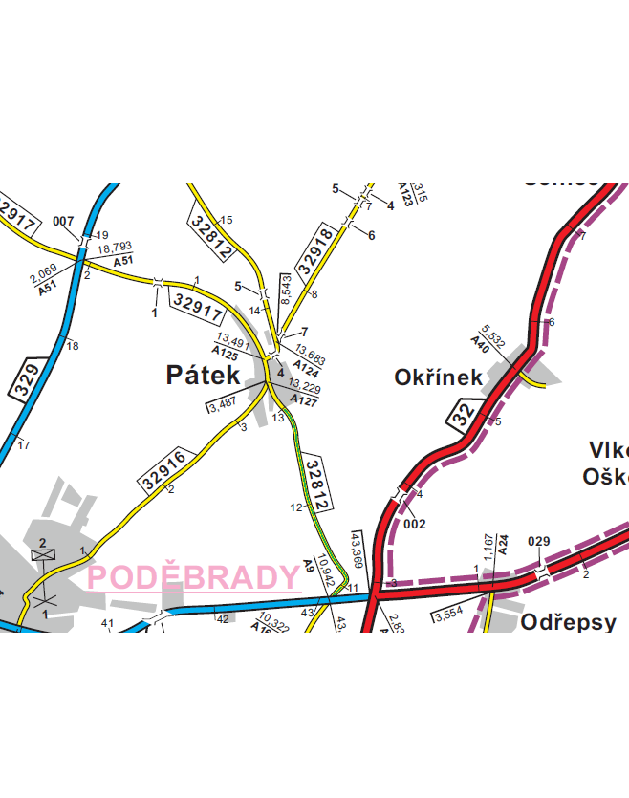

Popis současného stavu:
Jedná se o komunikaci III. třídy, která v současné době převádí osobní, autobusovou, zemědělskou dopravu a nákladní kamionovou dopravu. Závady na komunikaci: mozaikové praskliny, hloubková koroze, propady, výtluky, rozpad krajnic.
Základní popis akce:
Zadání stavebních prací na opravu komunikace III/32812
Rozsah prací je specifikován v položkovém rozpočtu, který je nedílnou součástí této přílohy.

Technologie opravy :
Stavební práce zahrnují: seřezání krajnic s naložením a odvozem, ,čištění příkopů strojně, odfrézování stávajícího živičného krytu v tl. do 60 mm, lokální sanace konstrukčních vrstev v intravilánu Choťánky, v celém úseku extravilánu opravy sanace v jízdních pruzích v celé délce v šíři 1,5 m a hloubce 80 mm, čištění vozovek samosběrem, sanace- ložní vrstva ACP22+ tl.80 mm, vyrovnávka ACL16+ v tl.40 mm, v extravilánu, v intravilánu ACL16+ v tl.50 mm, spojovací postřik ve všech vrstvách, pokládka ACO11+ tl.50 mm, zalití spár asfaltovou zálivkou, zpevnění krajnic z recyklovaného materiálu tl.do 100mm, provedení VDZ barva + plast - vodící pruhy + křiž. s II/611 - 12,5 cm. Součástí opravy komunikace je i oprava a vyčištění propustků dle rozpočtu. Doprava veškerého materiálu, průkazní a přejímací zkoušky
Návrh, projednání včetně realizace DIO.
Veškeré provedené práce budou dle platných norem ČSN, TP

Záruční doba: 36 měsíců

Platební podmínky:
Faktura bude vystavena po kompletním dokončení stavebních prací a po předání řádně vedených dokladů ( stavební deník, zkoušky, atesty, apod.) na základě předávacího protokolu.

Termín realizace: 5 týdnů od předání staveniště, do konce roku 2026

Přílohy: Položkový rozpočet s výkazem výměr

Fotodokumentace

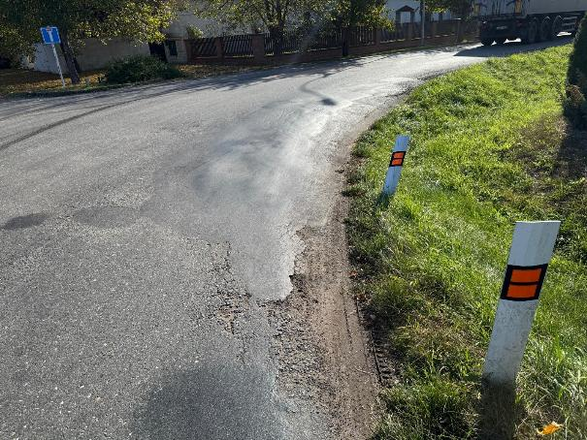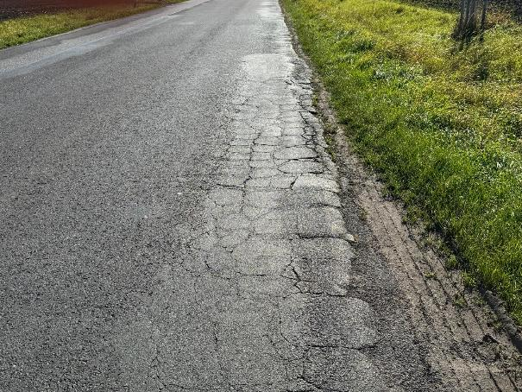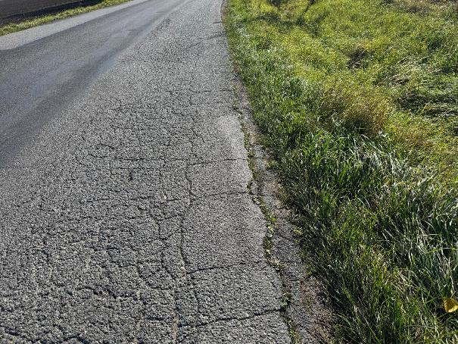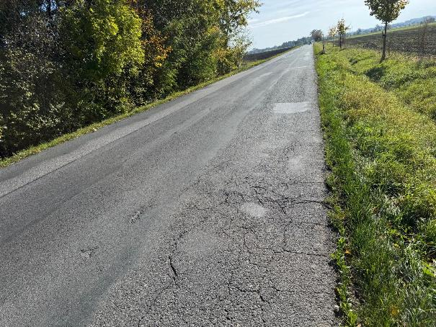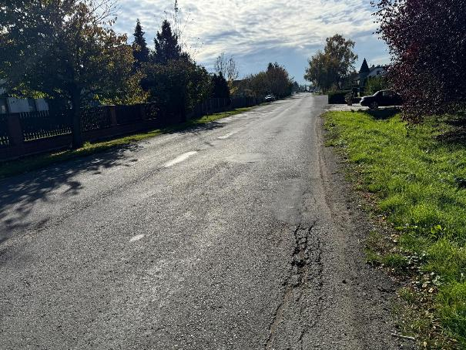

Kontakty :

Vedoucí provozu : Vladimír Kratochvíl vladimir.kratochvil@ksus.cz 725 561 303
Provozní cestmistr: Dušan Mrázek dusan.mrazek@ksus.cz 601 074 822
Správní cestmistr: Eva Rýglová eva.ryglova@ksus.cz 723 095499

Krajská správa a údržba silnic Středočeského kraje, příspěvková organizace, Zborovská 11, 150 21 Praha 5

Zpracoval: Dušan Mrázek

